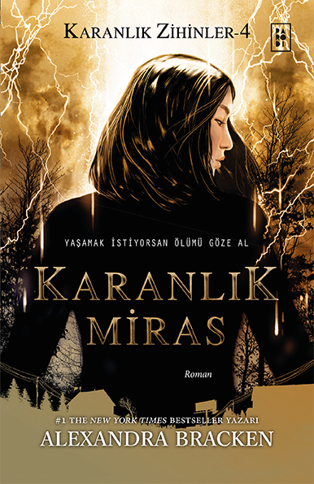 | KARANLIK MİRAS  KARANLIK ZİHİNLER - 4  YAŞAMAK İSTİYORSAN ÖLÜMÜ GÖZE AL  BEN SUZUME KIMURA.  AİLEM TARAFINDAN TERK EDİLDİM.  BENİ ÖLDÜRMEYE ÇALIŞAN REHABİLİTASYON  KAMPINDAN KAÇTIM. AVCILARI, ASKERLERİ, KAZALARI, BASKINLARI, ÖLÜMÜ… HEPSİNİ ATLATTIM.  DEFALARCA SUSMAYI SEÇTİM VE NİHAYET  BU SESSİZLİĞİN SONUNA VARDIM.  ŞİMDİ MÜCADELE ZAMANI!  BELKİ İYİ DEĞİLİM AMA YETERİNCE GÜÇLÜYÜM.  ÇÜNKÜ BİZ KARANLIK MİRASI ALANLARIZ  ANCAK GÖLGELERDE NASIL BÜYÜDÜĞÜMÜZÜ VE  KENDİ IŞIĞIMIZI YARATABİLDİĞİMİZİ  KİMSE BİLMİYOR.  FAKAT ÖĞRENMELERİNE ÇOK AZ KALDI!  “Bu kitap, distopya okuyucuları için bir baş ucu kitabı olacaktır.”  —School Library Journal  “Baş döndürücü bir aksiyon ve heyecan dolu bir macera. Bir sonraki kitabı okumak için sabırsızlanacaksınız.”  —Publishers Weekly  “Bracken’ın bu sürükleyici ve tüyler ürpertici distopyası hafızalarınıza kazınacak.”  —Kirkus Reviews
Yayınevi: Parodi Yayınları
Yazar: Alexandra Bracken
Orijinal Adı: The Darkest Legacy
Türü: Fantastik Roman
Çevirmen: Handan Sağlanmak Arlı
Redaksiyon: Ece Demir
Sayfa: 648
Kapak Türü: Bristol
Ebat: 13,5x21
Kâğıt: Kitap Kâğıdı (52 gr)

1. Basım: Kasım 2019
ISBN/Barkod: 9786057843012

Dağıtım Tarihi: 07.11.2019

www.parodi.com.tr

Tel: 0212 244 05 77



